Joint probability distribution联合分布：两个及以上的随机变量的分布

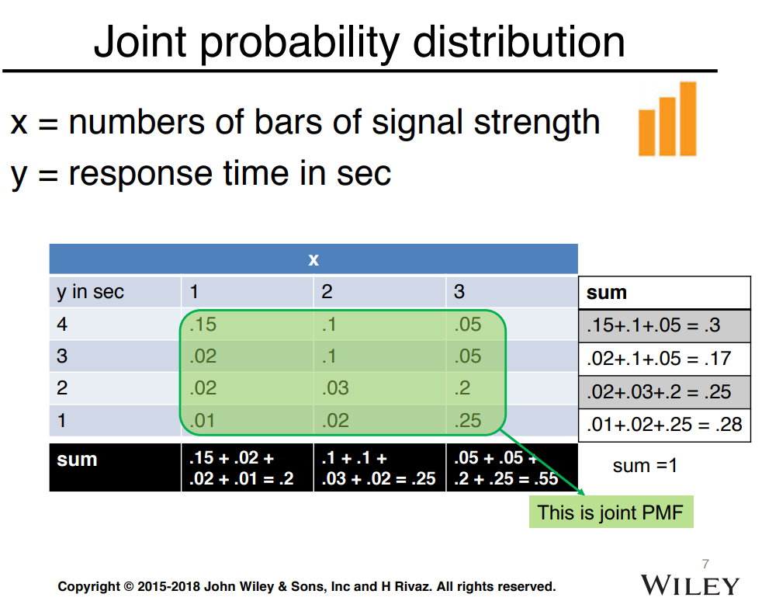

Joint probability mass function:pmf,有离散random variable X Y,记做，满足

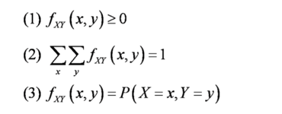

Fxy(x,y)就是X=x且Y=y时的概率

joint probability density function：pdf,由连续random variable XY, 记做

满足

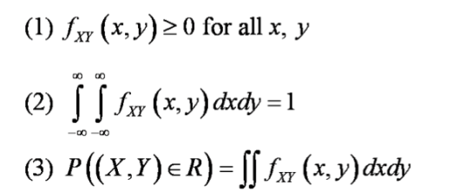

第三点·：

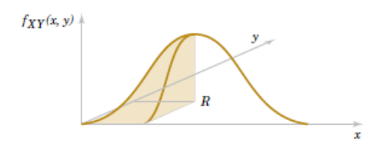

XY落在region R的概率=其体积

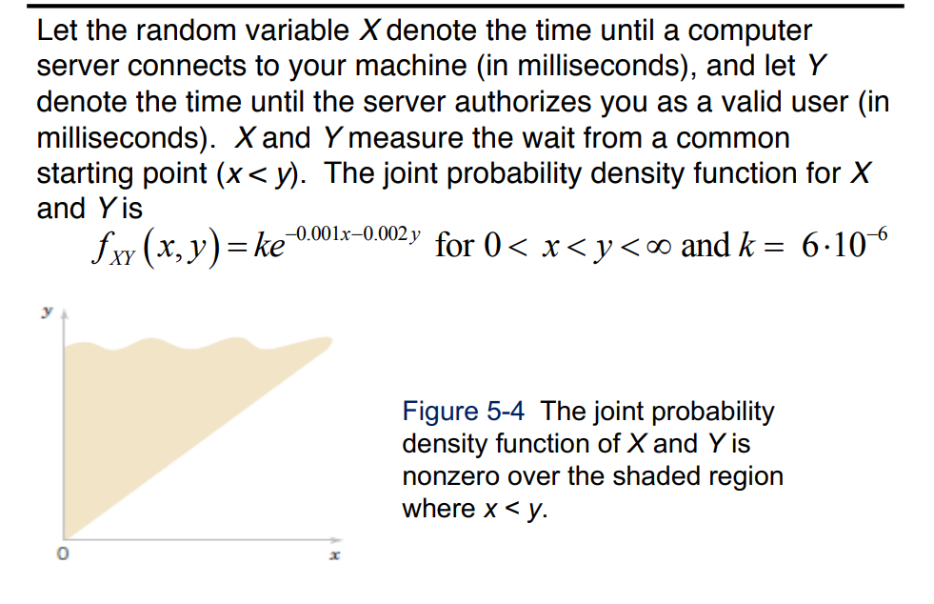

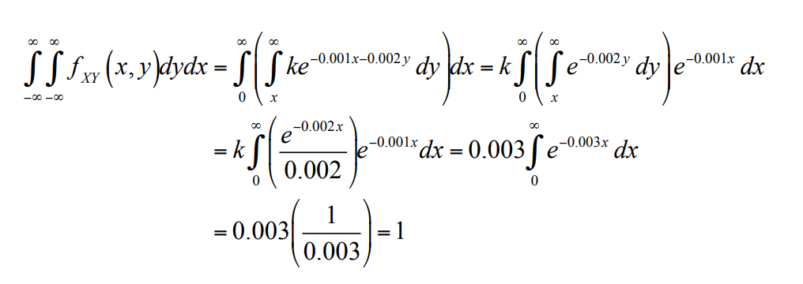

负无穷到无穷直接套公式，然后实际上是X的范围是0到正无穷,Y的范围是对应的Y既X到正无穷

这是他所有的范围，所以答案等于1

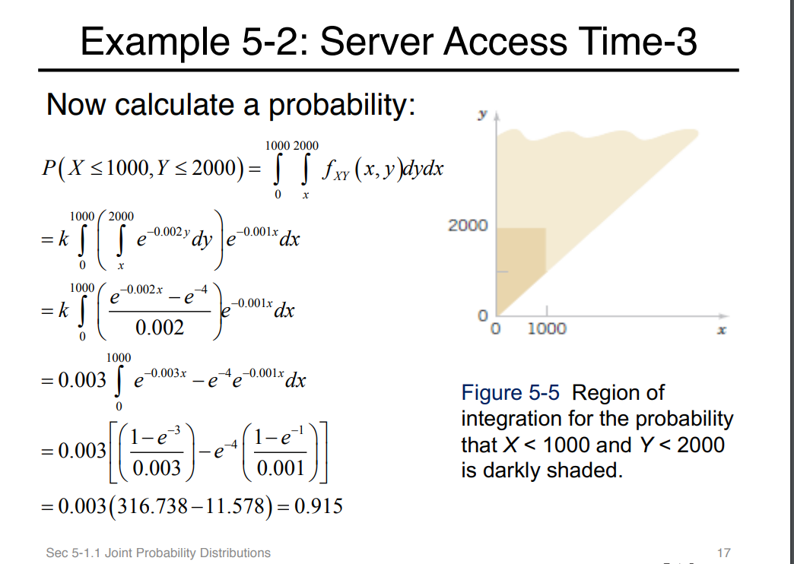

实际，带入，X，是0到1000，Y是对应的·X到2000

Marginal Probability Distributions（discrete）边际概率分布

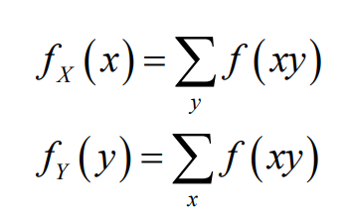

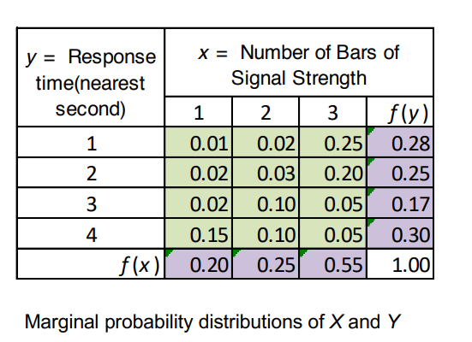

fx(x)相当于X为小x,所有y相加得到的值，比如fx(1),那么所有的xy组合就是f(12)(f13)f(11)f(14)相加就是0.20

Marginal Probability Distributions（continuous）

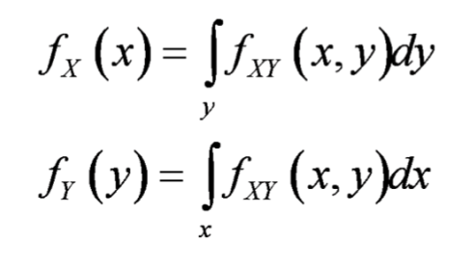

比如说fy(1)=Y=1时所有X加起来

Continuous就是这时的积分总和

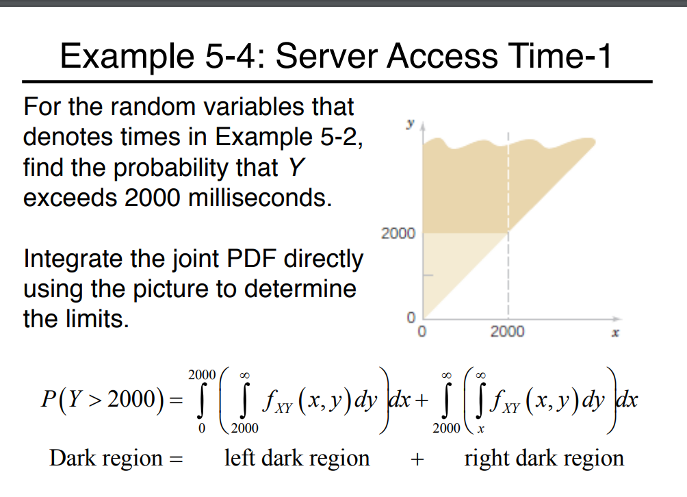

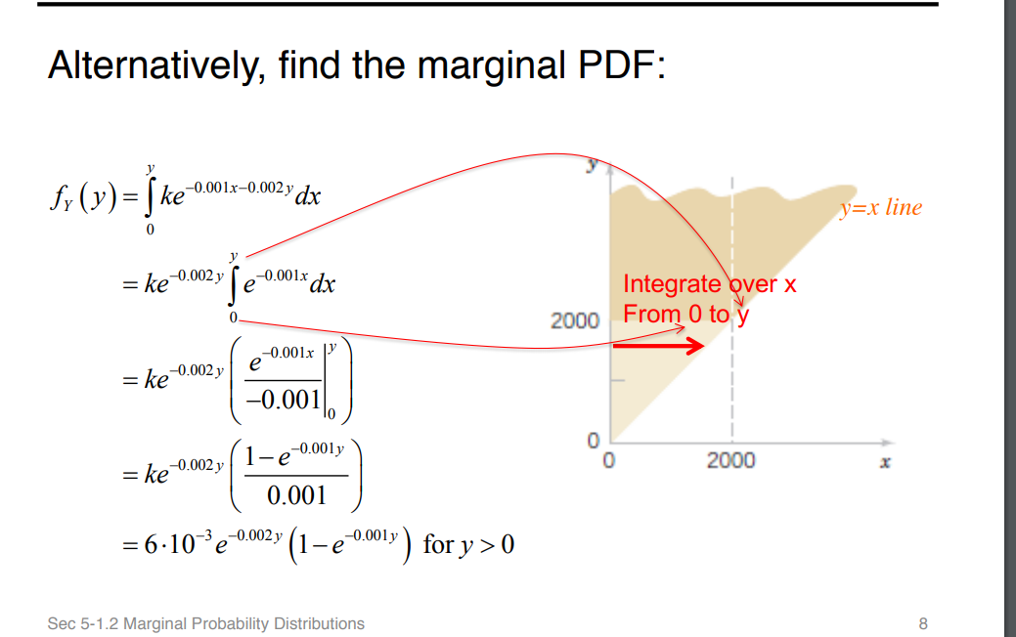

或者用另外一种方法，求marginal

从0到y的关于x的积分 换句话说，假设y=2001，这个值就是Y=2001这个横条的面积

fy(y)指的是marginal,这里没有给出具体marginal，而求的是关于y的function，事实上，他就是横条面积，

y>2000几率就是2000的marginal一直积分到无穷的几率

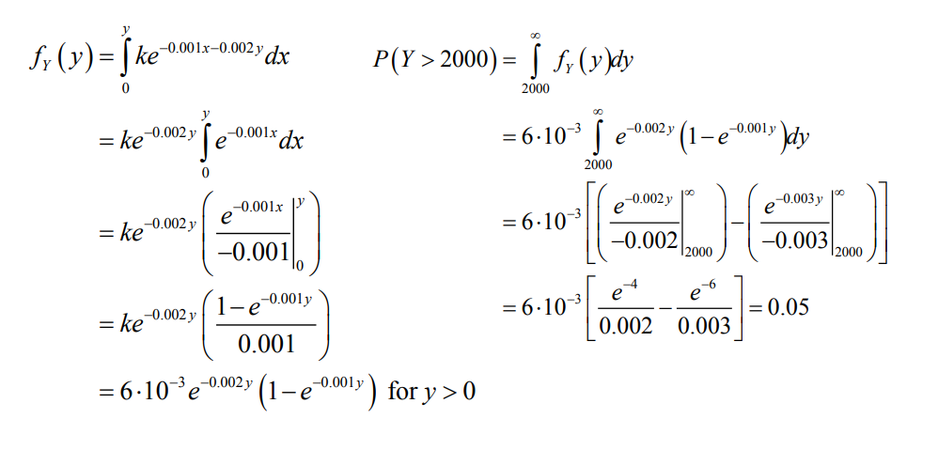

求出了每个横条面积 这个就是2000到正无穷的横条面积相加

Mean 和variance

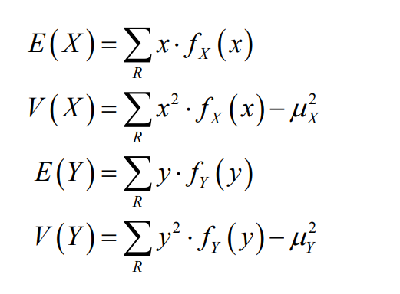就是fx(x)，x=x时所有y的和，然后再把所有f(x)×x相加

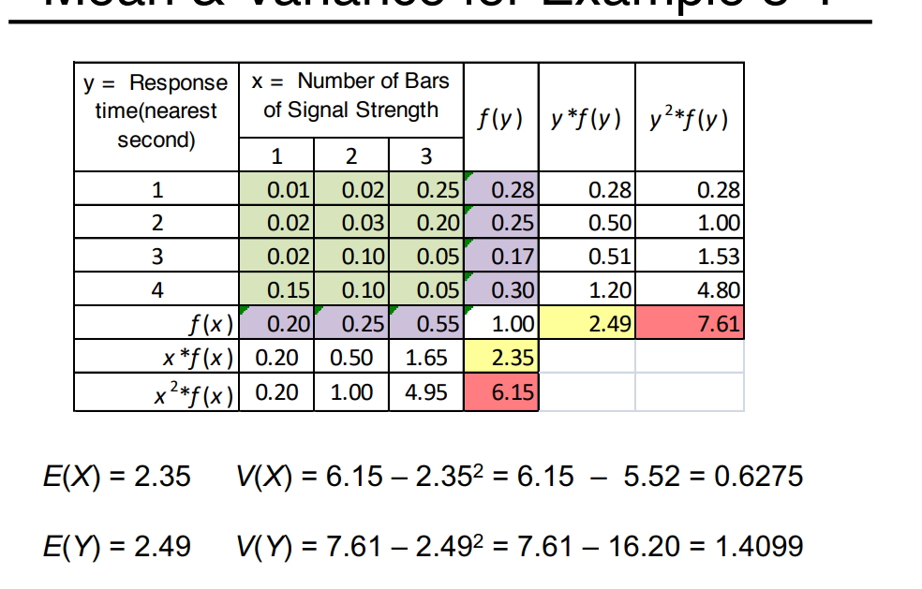

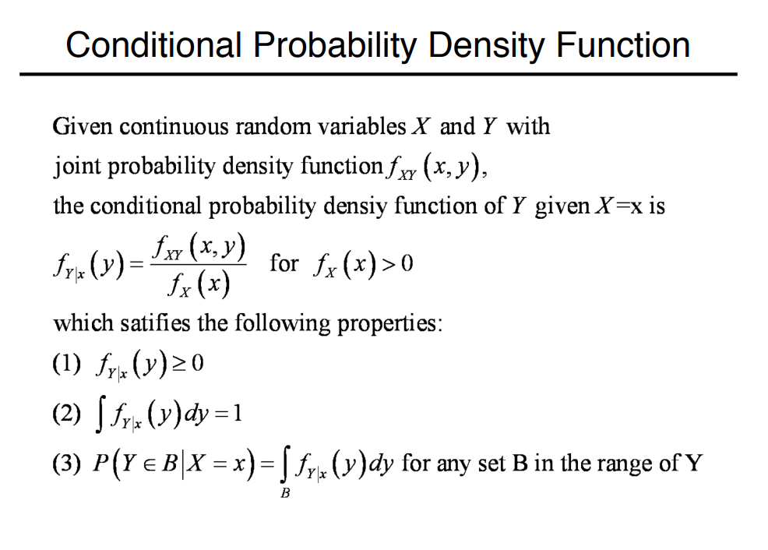

Conditional Probability Density Function条件概率密度函数

给你一个连续random variable XY,他们的Joint probability density function 

Y的conditional probability density function（在X=x的情况下）是

 X为x时Y等于不同值的可能性，

满足

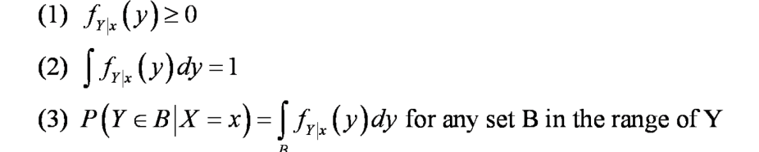

和等于1因为取到一个x，我们把所有y相加等于1，说明我们可以取到这个x，，他必定有对应值

例子

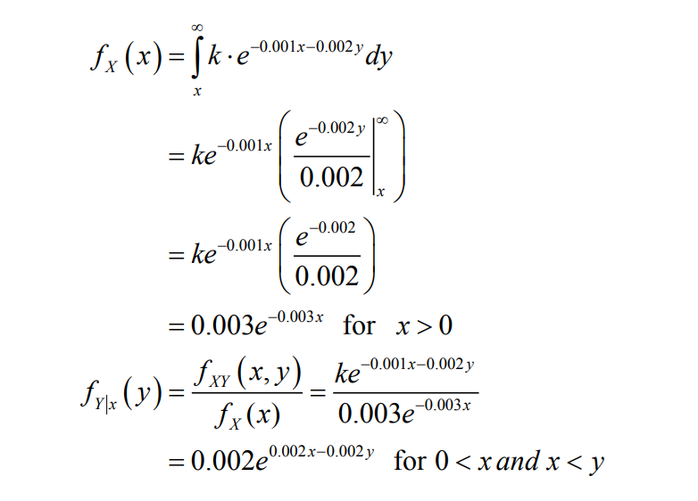

这时就是X=1500 Y》2000

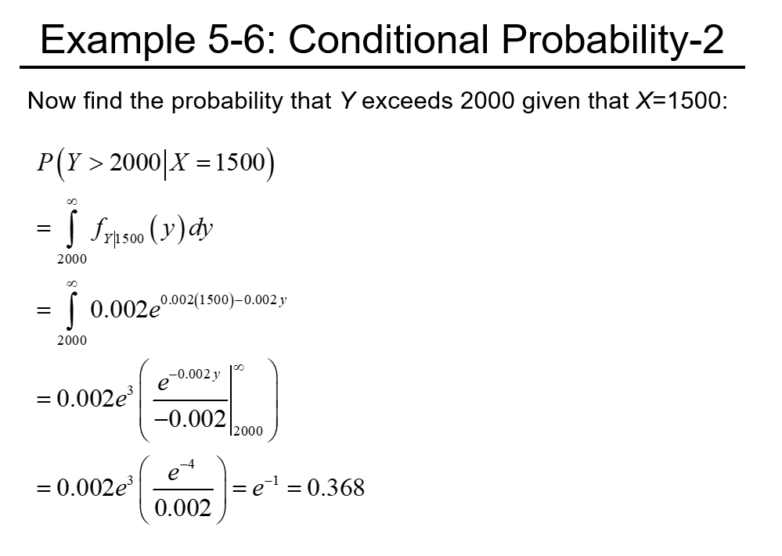

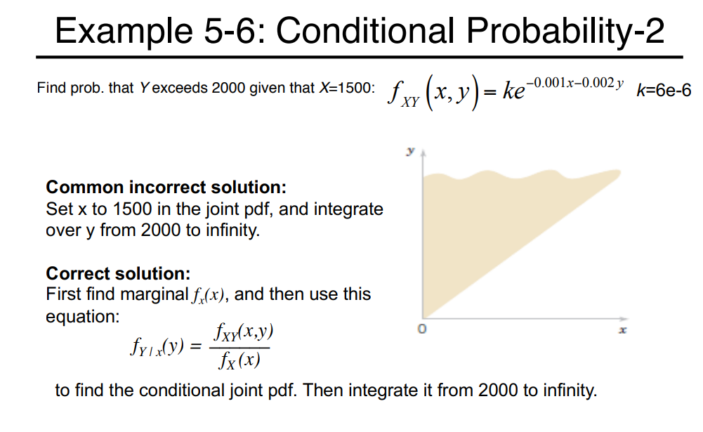

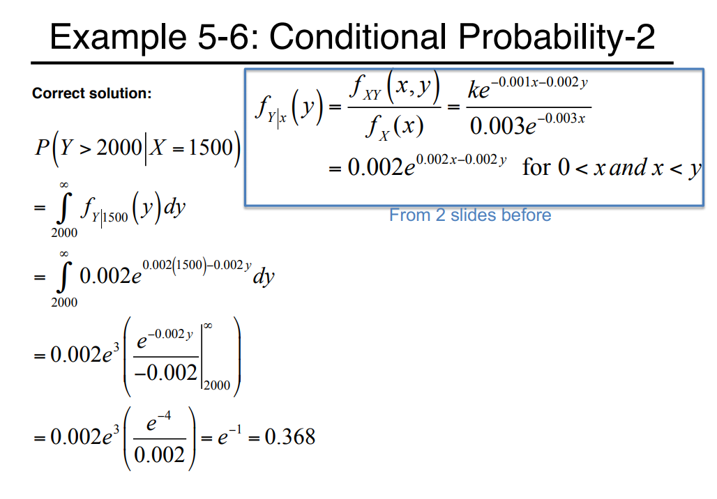

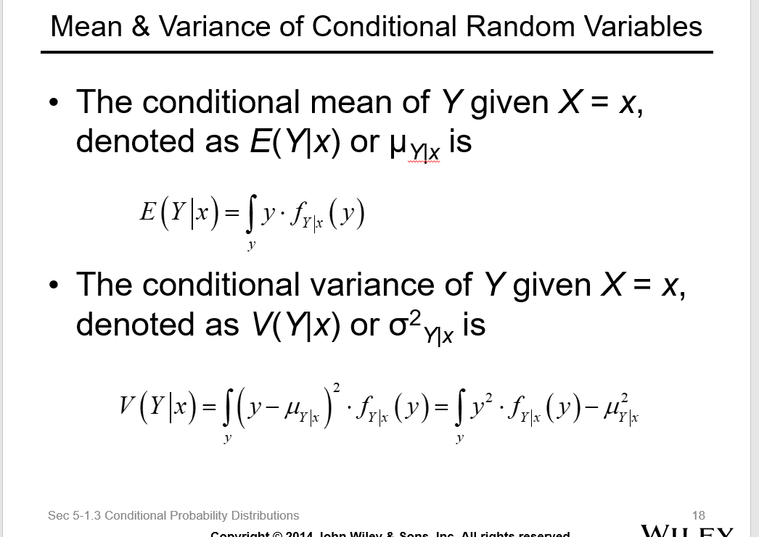

MEAN= y值×当前几率相加

